В какие сроки единый налоговый платеж учитывается на едином налоговом счете?
11.09.2023
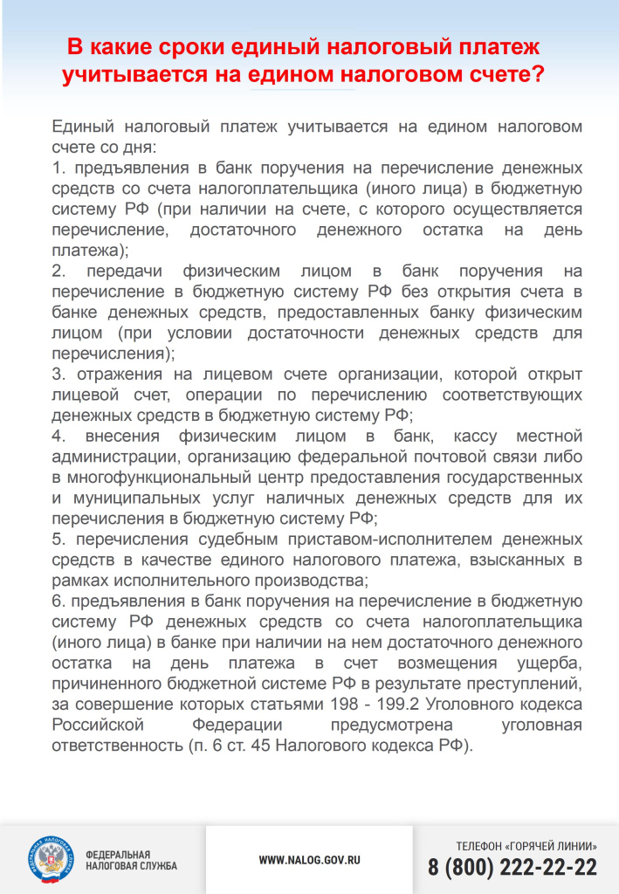

Адрес страницы: http://brateevo.mos.ru/safety-and-security/the-irs/detail/11823504.html
Управа района Братеево города Москвы

